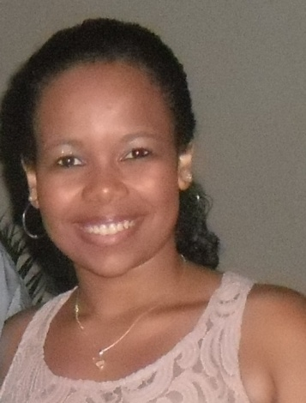
Débora Rodrigues Coelho

Nacionalidade:Brasileira
Estado Civil: Solteira
Idade: 20 anos Data de Nasc: 17/03/1993
Endereço: Rua Samuel Bessa - Jacaré - Cabo Frio
Contato:
(22) 2644-7528 - 9 9947-1653 - 9 9946-3839
Formação :
- Ensino Médio - Completo
Cursos :
- Técnico em Administração (Incompleto) - 2011 (Senac Rio)

Experiência :
• Sabor de Pimenta 2012 á 2013
Cargo: Vendedora.

• Vip Center (Temporário) 2013
Cargo: Atendente/Vendedora.

• Super Bella Cosméticos 2013 á 2014
Cargo: Vendedora/Caixa.

Objetivo: Procuro uma chance para me colocar no mercado de trabalho, e busco o crescimento profissional para financiar os meus estudos e assim obter mais experiência no ramo de trabalho .

